Centre de Loisirs Éducatifs d’Ourscamp

Projet pédagogique


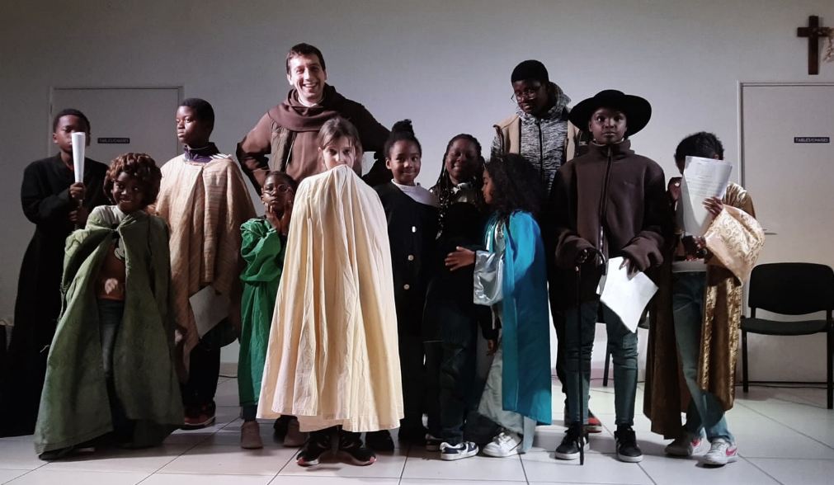


Septembre 2025

Projet Pédagogique
Accueil de Loisirs CLEO
Année 2025

Table des matières
- Présentation du CLEO
  - Informations générales
  - Historique
  - Ouverture et Public
- Nos Intentions Éducatives
  - Accueil inclusif
  - Croissance par la responsabilité
  - Éducation intégrale
- Le Cadre de l'Accueil
  - Cadre légal et règlements
  - Fonctionnement et répartition des temps
  - Préparation des activités
- Moyens Humains et Matériels
  - L'équipe
  - Rôles et missions
  - Moyens matériels
- Évaluations
  - Évaluation continue
  - Évaluation avec l’organisateur
  - Évaluation des stagiaires

1. Présentation du CLEO

Informations générales
Nom de l’Accueil | CLEO
Organisateur | ADEJ
Coordonnées | Nom du directeur : Antoine LAMOURERE  Tel : 06 08 64 90 27  Mail : cleonoyon@gmail.com  Adresse : Aumônerie, Rue Jean Paul II, 60400 NOYON
Public | Enfants et jeunes de 6 à 15 ans
Dates | Les mercredis et les samedis
N° de déclaration Jeunesse et Sport | 0950516AP000124
Le présent projet pédagogique découle du projet éducatif de l’ADEJ, l'association chapeautant plusieurs réalités éducatives dont le CLEO fait partie. Le CLEO, en tant que structure secondaire, est un accueil de loisirs sans hébergement ouvert depuis 2008. Il accueille tout le monde sans discrimination, tout en portant une identité catholique et en respectant la liberté de conscience et d'opinion de chacun.

Historique
Né en 1960 comme une œuvre de la Congrégation des Serviteurs de Jésus et de Marie, le Centre de Loisirs Éducatifs d’Ourscamp a déménagé en 2019 de l’abbaye à la ville de Noyon. Il a développé ses activités dans les salles de l’aumônerie pour se rapprocher de son public et s’est ouvert aux filles, lui qui était auparavant réservé aux garçons.

Ouverture et Public
- Aide à la scolarité : Les mercredis de 9h à 12h et, à la rentrée 2025, les mardis et jeudis de 17h à 19h en période scolaire.
- ACM loisirs : Les mercredis de 14h à 17h en période scolaire.
- Public : Nous accueillons des enfants de 6 à 13 ans (du primaire à la 5ème incluse), sans discrimination. Un grand nombre d'enfants d'une même fratrie sont présents, ce qui contribue à une ambiance très fraternelle. Les deux tiers des jeunes viennent de Noyon (principalement des quartiers périphériques) et un tiers des villages environnants.

2. Nos Intentions Éducatives

A. Accueil inclusif
Nous tenons compte du fait que de nombreuses familles du Noyonnais sont récemment arrivées en France et peuvent être allophones. L'objectif est qu'elles se sentent en sécurité et incluses.
- Identification : Notre structure est clairement identifiée en centre-ville, facile d’accès et signalée par un grand panneau.
- Accueil préliminaire : Pour les familles des villages environnants, nous organisons des covoiturages sécurisés. Nous proposons également un petit déjeuner à ceux qui arrivent à jeun, et un temps d’échange avec les parents pour répondre à leurs questions.
- Allophonie et multiculturalisme :
  - Nous adaptons notre communication en doublant les messages écrits par des appels téléphoniques.
  - Les animateurs et bénévoles sont formés pour s’assurer que les consignes sont bien comprises par tous, y compris les enfants ne maîtrisant pas la langue française.
  - Nous valorisons la richesse culturelle de chacun lors de repas partagés, d’activités manuelles ou de présentations sur le pays d’origine.

B. Croissance par la responsabilité
Pour que les jeunes deviennent acteurs de leurs loisirs et de leur développement, nous les impliquons activement dans la vie du centre.
- Responsabilisation progressive :
  - Les animateurs travaillent toujours avec les jeunes, jamais à leur place.
  - Les jeunes participent au rangement et au ménage du centre sur la base du volontariat.
  - Les aînés (13 ans et plus) peuvent devenir grands frères / grandes sœurs (GF/GS), avec un rôle de médiation et d’aide à l’organisation.
- Coresponsabilité :
  - Un temps d’évaluation de la journée ("les plus et les moins") a lieu pendant le goûter.
  - Les jeunes sont consultés avant chaque nouvelle séquence d'activités pour choisir les thèmes et projets.
  - Les jeunes de plus de 16 ans peuvent devenir membres de l'Assemblée Générale du CLEO.
- Engagement : Les GF/GS qui s'engagent signent un « pacte » qui rappelle leur rôle. Cette signature est un moment solennel qui s’accompagne de la remise d’un brassard distinctif. Le Contrat d’engagement républicain est également signé, avec ses 7 items fondamentaux (respect des lois, liberté de conscience, non-discrimination, etc.).
- Formation : Les GF/GS bénéficient de sessions de formation régulières et sont encouragés à passer le BAFA, le CLEO s’engageant à financer leur reste à charge.

C. Éducation intégrale
Notre centre a pour vocation de contribuer à l’éducation intégrale de chaque enfant, en prenant en compte toutes les dimensions de sa personne : le corps, l’esprit, le cœur et la vie intérieure.
- Éducation du corps et des mains : À travers le jeu libre, les sorties et les activités manuelles, nous développons la motricité et la créativité des enfants.
- Éducation de l’esprit : Nous éveillons la curiosité intellectuelle par l’exploration de thèmes instructifs, la création d'une bibliothèque, et des projets en lien avec le patrimoine local (visite de l’orgue, escape games).
- Éducation du cœur et à la solidarité : Nous veillons à ce que chacun se sente important en célébrant les anniversaires et en assurant un suivi personnalisé. Les jeunes sont invités à s’engager dans des actions solidaires (visites à l’EHPAD, maraudes).
- Éducation à la dimension personnelle et spirituelle : Des temps d’intériorité sont proposés sur la base du volontariat. Un temps de partage avec l'aumônier est également offert, dans le respect des convictions de chacun.

3. Le Cadre de l'Accueil

Cadre légal et règlements
- Cadre légal : L’accueil de loisirs est encadré par les réglementations Jeunesse et Sports et par le projet éducatif de l’ADEJ.
- Règlement pour les animateurs : Respect de la tenue, interdiction de fumer ou de consommer de l’alcool, usage limité du téléphone portable, et vigilance constante envers les enfants.
- Règlement pour les enfants : Un ensemble de 10 règles a été établi pour assurer le respect des autres, des lieux et des activités. Les règles incluent le respect des différences, la participation active, l'esprit de jeu, et l'usage responsable du téléphone portable (qui est confié aux animateurs).

Fonctionnement et sanctions
- Sanctions :
  - Faute mineure : avertissement (carton jaune).
  - 3ème récidive : renvoi pour une séance (carton rouge).
  - Bonne conduite : carton vert pour les attitudes particulièrement positives.
- Assiduité : La régularité est requise pour créer une communauté. Un prix est décerné chaque trimestre pour récompenser l'assiduité.
- Répartition des temps : L'accueil a une capacité de 30 enfants.
  - Matin (aide à la scolarité) : De 9h à 12h, les enfants sont répartis en groupes de niveau (CP à CM2) avec des bénévoles.
  - Pause méridienne : De 12h à 14h, avec un repas partagé, un temps de jeu libre et un temps calme.
  - Après-midi (loisirs) : De 14h à 17h, avec des moments d’accueil, d'activités thématiques, de temps calme et de rangement.

Préparation des activités
Les activités sont préparées avec le directeur, les animateurs et les grands frères et grandes sœurs lors de réunions trimestrielles. Le planning est ensuite communiqué aux parents via le site internet et un panneau d'affichage. Les activités sont planifiées sur des séquences de 4 à 6 mercredis.

4. Moyens Humains et Matériels

L'équipe
- La direction : Assurée par un directeur titulaire du CAPES (équivalence BAFD) et une directrice adjointe stagiaire BAFD. Le directeur forme l'équipe, assure la gestion et le suivi des partenariats, et est garant de la sécurité. Il organise notamment une formation obligatoire STOP ABUS.
- Les animateurs : Composée de 3 animateurs BAFA qualifiés, ils ont un rôle de B.E.R.S.C. (Bienveillance, Exemplarité, Responsabilité, Solidarité, Communication).
- Les bénévoles : Une équipe de 10 bénévoles pour l'aide à la scolarité, chacun suivant un groupe de jeunes pour un meilleur suivi.
- L'assistant sanitaire : Il gère les fiches médicales, assure les soins, tient le registre d'infirmerie et veille à la bonne intégration des enfants ayant des troubles de la santé ou des handicaps.

Moyens matériels
- Locaux : Le CLEO est installé dans les salles de l’aumônerie, classées ERP. Elles comprennent un vestibule, une grande salle de 80 m², une cuisine équipée et deux salles à l’étage.
- Espaces extérieurs : Une cour de 50 m² et l'accès au cloître de la cathédrale.
- Matériel : Les jeux et costumes sont stockés dans un grenier aménagé et sécurisé.
- Partenariats : Proximité avec les ateliers du patrimoine de la ville pour des activités éducatives et culturelles.

5. Évaluations

Évaluation continue
Le projet pédagogique est un document vivant. Des évaluations régulières sont menées pour s'assurer qu'il répond toujours aux besoins des jeunes et des familles.
- Avec les jeunes : Une évaluation ludique est organisée à la fin de chaque journée, et les enfants sont invités à verbaliser leurs sentiments.
- Avec les animateurs : Un bilan est fait à la fin de chaque journée et à la fin de chaque séquence pour évaluer la réussite des objectifs pédagogiques et planifier la suite.
- Avec les familles : Un questionnaire de satisfaction est proposé chaque année. La direction est disponible à l’accueil et au départ des enfants pour échanger directement avec les parents.

Évaluation avec l’organisateur
La direction rend compte de sa pratique éducative auprès du président de l’association ADEJ entouré de son CA, et ce, une fois par an. On peut ainsi vérifier la cohérence entre les projets éducatif, pédagogique et ce qui se vit sur le terrain effectivement, et proposer des remédiations pour améliorer activités, vie quotidienne ainsi que la sécurité physique, morale et affective des jeunes.

Évaluation des animateurs stagiaires
Trois rencontres seront organisées avec les stagiaires pour :
- une rencontre initiale pour fixer la grille d'évaluation (identifier des objectifs mesurables selon les cinq fonctions de l'animateur cf. plus bas), avant le séjour.
- un bilan de mi-parcours (durant le temps libre des jeunes).
- un bilan final après le stage.
Voici la grille d’évaluation sur laquelle les animateurs seront évaluées.
Remarque : (M: Maîtrisé, EC : en cours d’acquisition, NA: non acquis)
5 fonctions de l’animateur | Évaluation |  | M | EC | NA | Observations
- Assurer la sécurité. |  | -il sait déplacer un groupe sur une route  -il sait anticiper les risques, et les signaler  -il sait donner des consignes de sécurité à un groupe de jeunes et les faire respecter  -il connaît la conduite à suivre en cas de sinistre en séjour (communication)  -il sait garantir la sécurité morale et affective  -il sait se reposer, il se connait
- Participation à la mise en œuvre du projet pédagogique. |  | -il connaît les objectifs pédagogiques du séjour (grande ligne)  -il sait adapter son projet d’animation (jeux, etc) à l’esprit des objectifs  -il sait anticiper  -il sait travailler en équipe  -il est à l’heure
- Participation à la communication. |  | -il sait rendre compte au directeur spontanément  -il sait discerner ce qui est pertinent  -il sait exprimer son avis en réunion, le défendre
- Encadrement des activités. |  | -il sait animer un chant, un jeu,  -il sait proposer une “activité en temps mort”  -il a préparé activement une grande activité (veillée, grand jeu)  -il sait se positionner à table, récréation, surveillance des couchers et douches  -il sait clôturer une activité (ranger, remercier, nettoyer)
- Accompagnement des jeunes dans leur projet. |  | -regarde et écoute avec bienveillance  -il sait assurer un suivi des jeunes confiés (carnet), il sait parler du jeune  -il sait se faire respecter son autorité dans la limite de ses capacités  -il sait adopter une juste relation avec les jeunes  -il sait encourager un jeune  -il sait corriger un jeune  -il sait responsabiliser un jeune

